GWÖ-Audit Fakturierung
(Stand 11.12.2021)

Übergabe vom Audittool an DATEV Unternehmen Online

Zur Automatisierung der Fakturierung der Auditprozesse sind spezielle Datenformate zur Datenübergabe aus dem Audittool an DATEV Unternehmen Online bereitgestellt worden.
Derzeit können 3 Arten von Datenübergaben unterstützt:
- aus den laufenden Aufträgen werden DebitorInnen Stammdaten bereitgestellt
- die Stammdaten der AuditorInnen als KreditorInnen
- die Produktinformationen der bestehenden Auditprodukte
Auf Grund der besonderen Dateieigenschaften können die bereitgestellten Dateien nicht direkt übernommen werden sondern müssen formell angepasst werden, um die Datenschnittstellen Anforderungen der DATEV zu erfüllen.
Diese Anpassungen werden mit dem Texteditor Notepad ++ durchgeführt.
- Die Anpassungen betreffen die Vorlaufzeile mit der Übermittlung von Mandantennummern (Vorgabe DATEV).
- Die Zeichensatz Verwendung Umstellung UTF-8 auf ANSI.
- Die Anpassung der Zeilenschaltung (statt LF auf CR+LF)
- Die Anpassung der Feldnamenzeile (2. Vorlaufzeile) das Löschen von Anführungszeichen ASCII 34
Um die Prozesszustände im Audittool und DATEV Unternehmen Online leichter synchron zu halten, werden im Audittool Kontrollanzeigen zur Verfügung gestellt.
Als ein wesentliches Element dabei fungiert die Seite „Abrechnungscheck“ im Audittool.

Das Audittool wurde unter Stammdaten mit einem Zusatzmenü ausgestattet, welches die relevanten Menüpunkte für die Fakturierung bereitstellt:
- Fakturierung Schnittstelle: Erzeugung der Schnittstellendateien (1)
- Fakturierung Kontrollanzeige: Kontrolle eines Einzelauditantrags (2)
- Auditrechnungsstatus: Rückmeldungen von der Fakturierung ins Audittool (3)
Die Handhabung wird im weiteren erläutert.
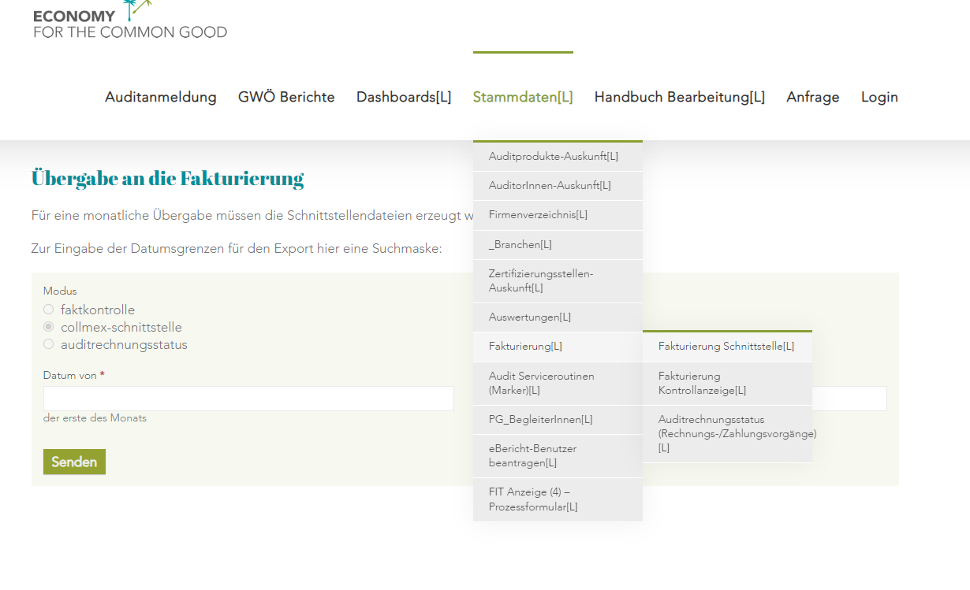
(2) Zeigt den Abrechnungscheck eines Auditantrags.
(1) Erzeugt die Übergabedateien
(3) Erlaubt in einer Tabelle die Rückmeldung über Rechnungs- und Zahlungsdatum
Es macht wahrscheinlich Sinn beim Arbeiten mit beiden Programmen beie Programme aud zwei Bildschirmen parallel offen zu haben.

  - Erzeugung der Schnittstellendateien
Als Bais für die Generierung des Schnittstellen Dateien werden Auditvorgänge für einen bestimmten Zeitraum bereitgestellt.
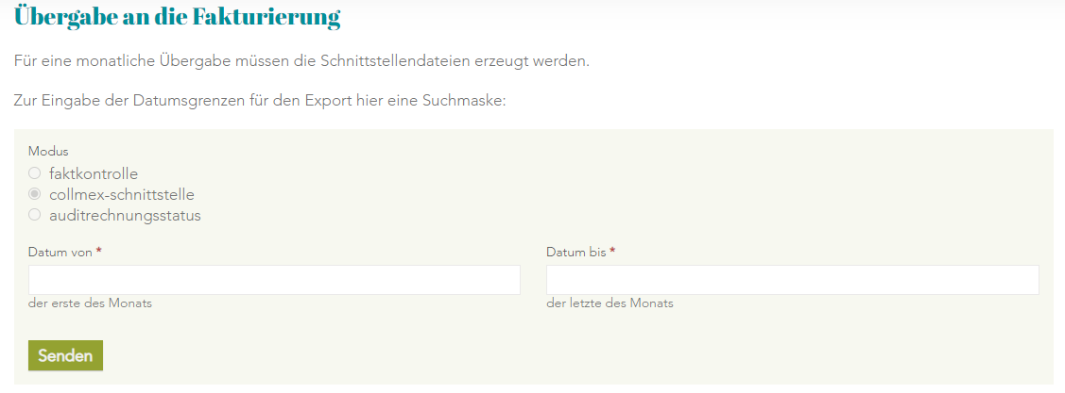

Der Zeitraum wird mit einem Anfangs und einem Enddatum vorgegeben. Dabei sind die Anfangs und Endzeitpunkte frei wählbar. Es werden dann alle Auditvorgänge angezeigt, die in diesem Zeitraum im Feld Aaudit abgeschlossen die Bedingung erfüllen. Es bietet sich an wöchentlich, 2 wöchentlich oder monatlich die Abrechnung durchzuführen. Derzeit werden pro Monat ca 5-10 Vorgänge abgeschlossen.
Nach Drücken der „Senden“ Taste, werden die entsprechenden Daten bereitgestltte.
- aus den laufenden Aufträgen werden DebitorInnen Stammdaten bereitgestellt
- die Stammdaten der AuditorInnen als KreditorInnen
- die Produktinformationen der bestehenden Auditprodukte
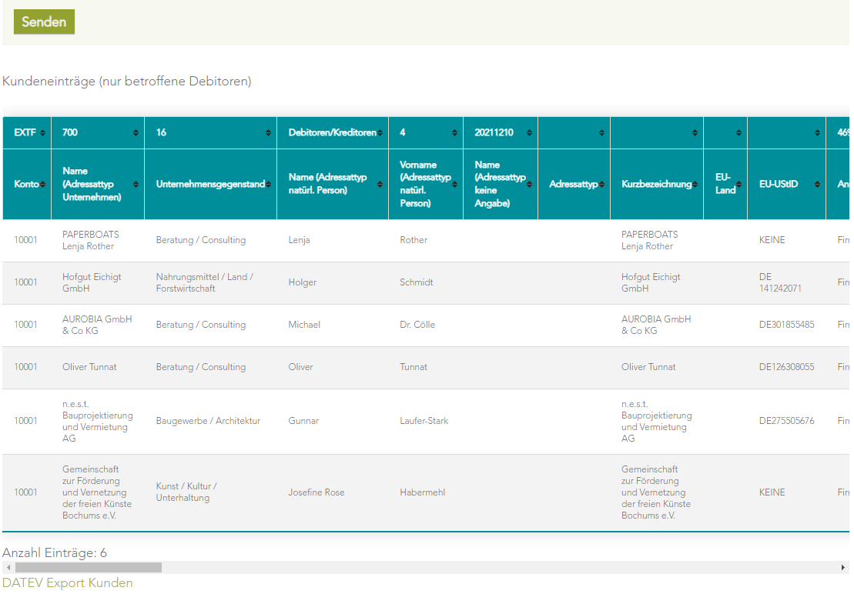
- Der Downloadlink
- DieAuditvorgänge
- Die DATEV Feldnamenzeile
- Die DATEV Vorlaufzeile

Diese erste Liste ist immer aktuell zu exportieren. Sie enthält quais die aktuellen Vorgänge des abgefragten Zeitraums, die in die Fakturierung übernommen werden sollen. ACHTUN: Theoretisch wäre es denkbar denselben Vorgang zweimal bereitzustellen, deshalb sollte immer genau beachtet werden, welche Vorgänge bereits übernommen wurden. Hier ist eventuell ein weiteres Hilfsmittel anzudenken. (Markierung der übernommenen Datensätze? Im Moment müsste das auch manuell gemacht werden.. Eventuell die Abfragekriterien erweitern auf: noch nicht in Rechnung gestellt, das macht aber nur Sinn wenn die Rechnungsstellung auch im Audittool gepflegt wird. Siehe 8.3)

Es folgt die Liste der AuditorInnen=LieferantInnen.
- Die DATEV Vorlaufzeile
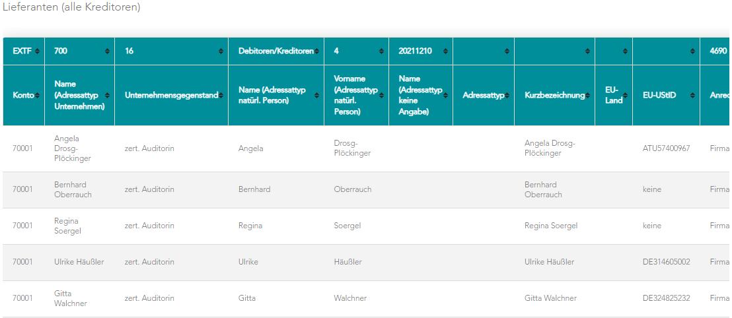
- DieAuditorinnendaten
- Die DATEV Feldnamenzeile
- Der Downloadlink
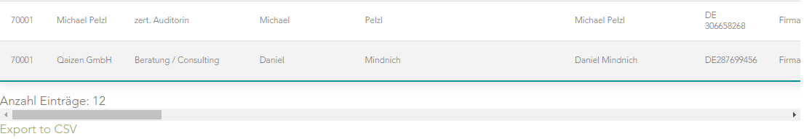
Die AuditorInnenlliste ist im Grunde statisch. Eine Übernahme braucht es im Grunde nur zum Start des Fakturierungsprozesses. Sollten im Laufe der Zeit neue AuditorInnen aufgenommen werden macht es mehr Sinn dies Einzeldaten manuell zu pflegen als den Importprozess zu verwenden.
Die KreditorInnen Kontonummer, die im Fakturierungsprogramm vergeben wird, sollte ins Audittool übernommen werden, damit über die Kontonummer in Zukunft gesteuert werden kann.

Der Prozess wie Daten überschrieben werden und wann Daten importiert werden ist derzeit noch nicht eindeutig geklärt.

Anschließend folgt die Produktliste.
- Die DATEV Feldnamenzeile
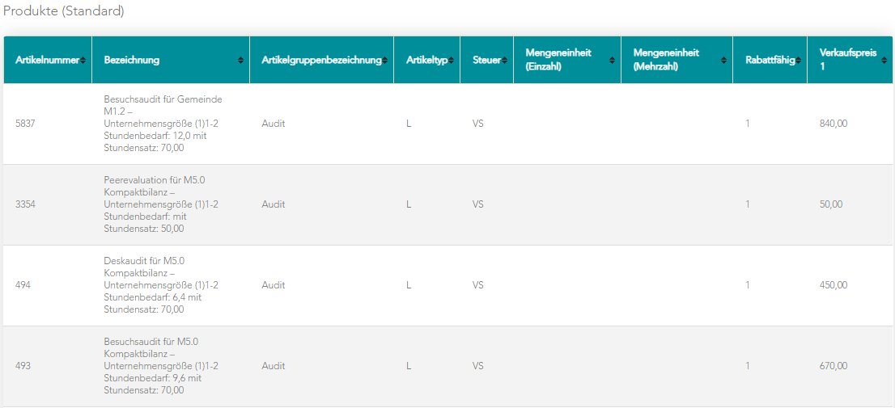
- DieAuditprodukte
...
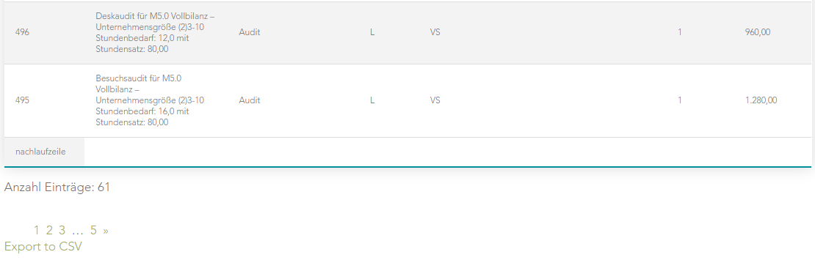
- Der Downloadlink
Die Produktliste dient dazu den Rechnungserstellungsprozess in der Fakturierung zu vereinfachen. Auch diese Liste ist statisch. Eine einmalige Übernahme reicht sicherlich aus.
Wenn weitere Länder ebenfalls ihre Produkte einpflegen, kann eine vollständige oder partielle Übernahme Sinn machen. Derzeit kann kein Länderkennzeichen hinterlegt werden, das ist ein Zukunftsthema.

  - Importvorbereitung

Für die Importvorbereitung gilt folgendes:

Der Export der DebitorInnen- und KreditorInnendaten erfordert eine Bearbeitung der erzeugten CSV Datei.

Da ist lästig und Fehlerträchtig, aber zum gegenwärtigen Zeitpunkt steht keine andere technische Lösung zur Verfügung.

Die beschriebene Anpassung ist für Debitoren und Kreditorenstammdaten zwingend durchzuführen. Und eben nicht für die Prdouktdatei.

Diese Anpassungen werden mit dem Texteditor Notepad ++ durchgeführt.
- Die Anpassungen betreffen die Vorlaufzeile mit der Übermittlung von Mandantennummern (Vorgabe DATEV).
- Die Zeichensatz Verwendung Umstellung UTF-8 auf ANSI.
- Die Anpassung der Zeilenschaltung (statt LF auf CR+LF)
- Die Anpassung der Feldnamenzeile (2. Vorlaufzeile) das Löschen von Anführungszeichen ASCII 34
  - Importdurchführung DebitorInnen / KreditorInnen

Im Daten Online Unternehmen anmelden.
- Applications anklicken

Auf Applications (oben rechts) gehen
und Stammdaten aufrufenFür die Importvorbereitung gilt folgendes:

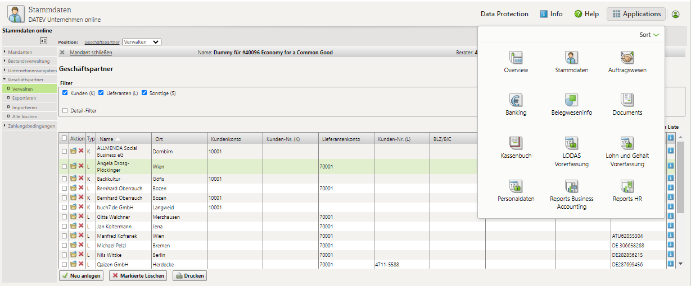
- Importieren anklicken
- Stammdaten anklicken

Al nächstes erschein ein Dialogfenster in dem die zu importierende Datei ausgewählt werden kann. Bitte zusehen, dass die zuvor abgelegte und geänderte (s.8.2) CSV Datei ausgewählt wird.

Auswählen ob KundInnen = DebitorInnen oder LieferantInnen = KreditorInnen importiert werden sollen. Im Tagesgeschäft werden es immer die KundInnen=DebitorInnen sein.

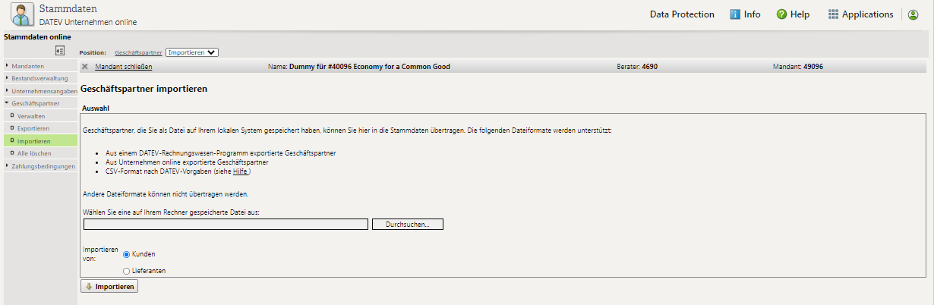
- Import starten
- Kunden/Lieferanten auswählen
- Datei auswählen

Der Importprozess endet mit einer Statusanzeige:

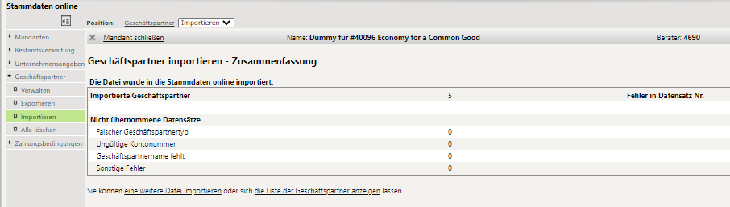
- Dieser Bereich sollte immer leer sein. Was wenn nicht???? Mit mir Kontakt aufnehmen.
- Hier steht die Anzahl der übernommenen Datensätze

Wie häufig hier Themen auftreten kann nur der Pilotbetrieb erbringen.
Bitte immer daruf achten, dass die Anzahle der ursprünglich exportierten Datensätze mit der Anzahl der hier importierten Sätze übereinstimmt.
Dasselbe wird im Grunde für den Import der AuditorInnen=KreditorInnen gemacht.
Nach dem ersten Import der AuditorInnen sollten die Kontonummer überprüft und festgelegt werden anschließend können die Kontodaten im Audittool eingepflegt werden von da ab stehen sie permanent zur Verfügung und brauchen nicht mehr importiert werden.
- Applications anklicken
- Auftragswesen anklicken
  - Importdurchführung Produkte

Im Daten Online Unternehmen anmelden.
Auf Applications (oben rechts) gehen
- Artikel anklicken
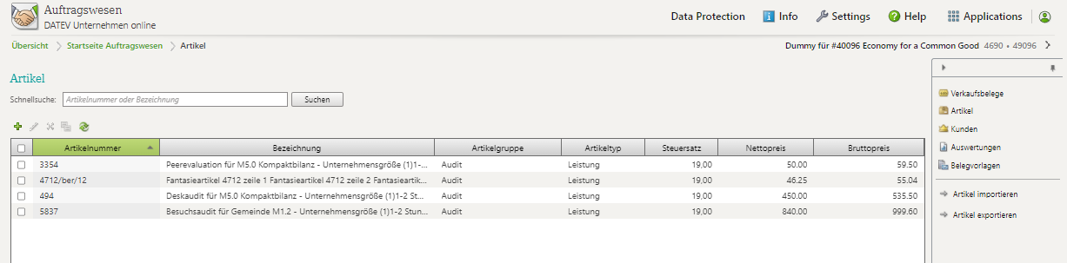
- Artikel importieren anklicken
Anschließend erscheint ein Dialog zur Dateiauswahl.
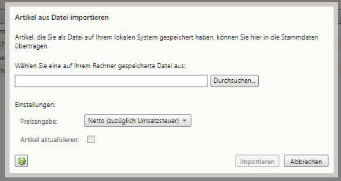
Hier kann die entsprechende Datei ausgewählt werden und ein ähnlicher Prozess erfolgt, wie bei dem Importieren von KundInnen bzw. LieferantInnen.
Auffällig:
Die Artikellist hat keine DATEV Vorlaufzeile und entsprich einem Standard CSV Format.
permanent zur Verfügung und brauchen nicht mehr importiert werden.
  - Rechnungserstellung

Im Datev Online Unternehmen anmelden.
Auf Applications (oben rechts) gehen und Auftragswesen auswählen.
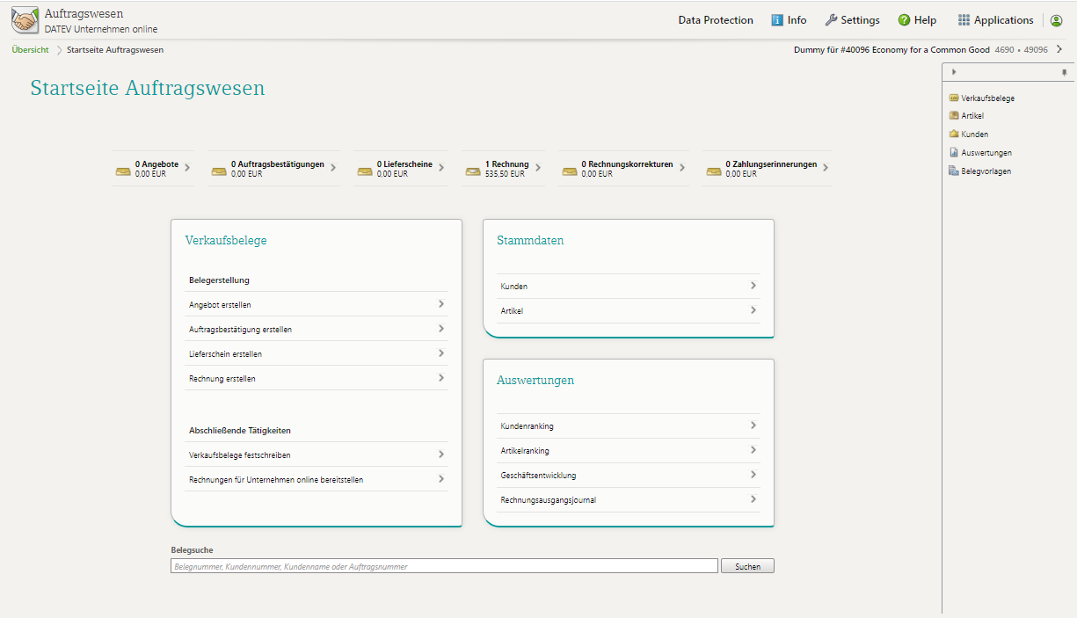
- Rechnung erstellen auswählen.
Ich gehe davon aus, dass die Formulareinsteöllungen entsprechend gemacht wurden und fokussiere mich hier auf die Rechnungserstellung.
Es erscheint ein kleines Dialogfenster zur KundInnenenauswahl:
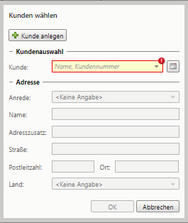
Hier kann jetzt ein zuvor importierter Kunde per Namen ausgewählt werden. Bisher gelingt es mir nicht die AuftragsID des Audittools als Kundennummer einzupflegen, was sehr geschickt wäre, denn diese Nummer würde alle Vorgänge wunderbar miteinander verknüpfen.
(3) OK bringt die Rechnung zur Anzeige
(2) Icon: Zeigt eine selektierbare KundInnenliste an.
(1) Ins Feld die ersten Buchstaben eintragen erzeugt eine Liste.
Wenn Die Rechnung (das Formular) angezeigt wird, können die Artikel eingegeben werden.
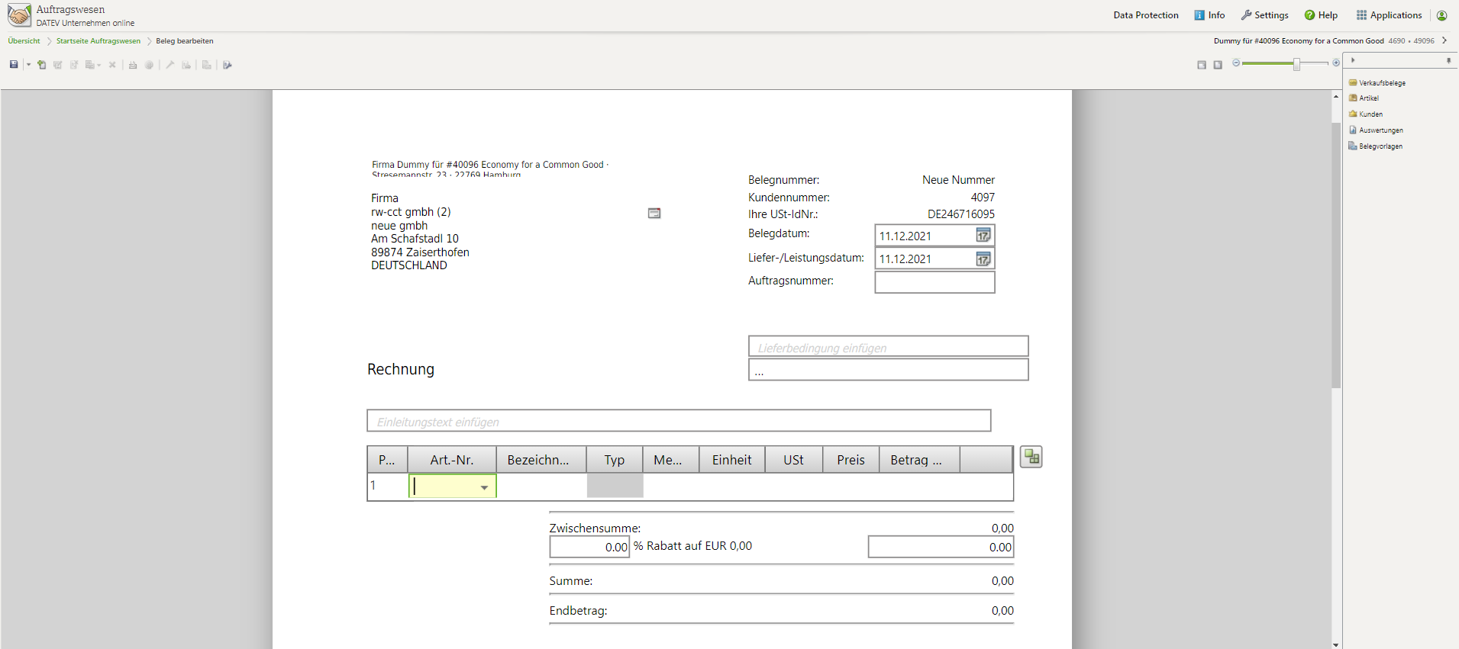
(1) Artikel aus Dropdownliste auswählen.
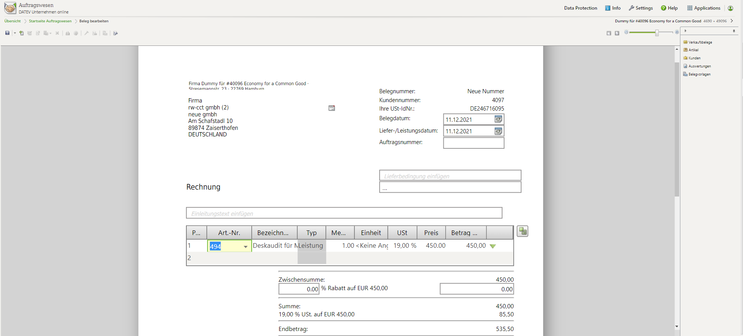
(2) Speichernsymbol (Diskette) klicken und die Rechnung wird gespeichert
(1) Berechnungen werden automatisch durchgeführt
2. Rechnungsposition z.B. Spesen gemäß Auditvorgang erfassen.
Spesenbelege?
Im Zweifel per Mail anhang oder Beim Drucken über PDF Printer mit Dokumente zusammenführen aneinander hängen.
(1) Kostenstellenangabe in der Einzelposition möglich (Vorgabe?)

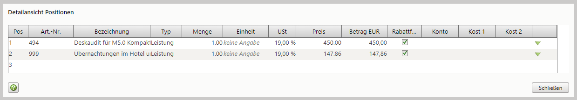
Weitere Details müssen aus der Praxis kommen.

Die weiteren Icons ermöglichen das weitere Bearbeiten:
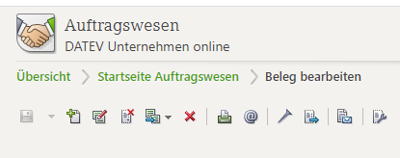
Hier braucht es jetzt nochmal das verständnis der Arbeitsweise des Programms selbst.
Drucken, versenden, festschreiben, bereitstellen ...
  - Erstellen einer Eingangsrechnung (AuditorInnenrechnung)

Im Daten Online Unternehmen anmelden.
(1) Applications anklicken
Auf Applications (oben rechts) gehen und Documents auswählen.
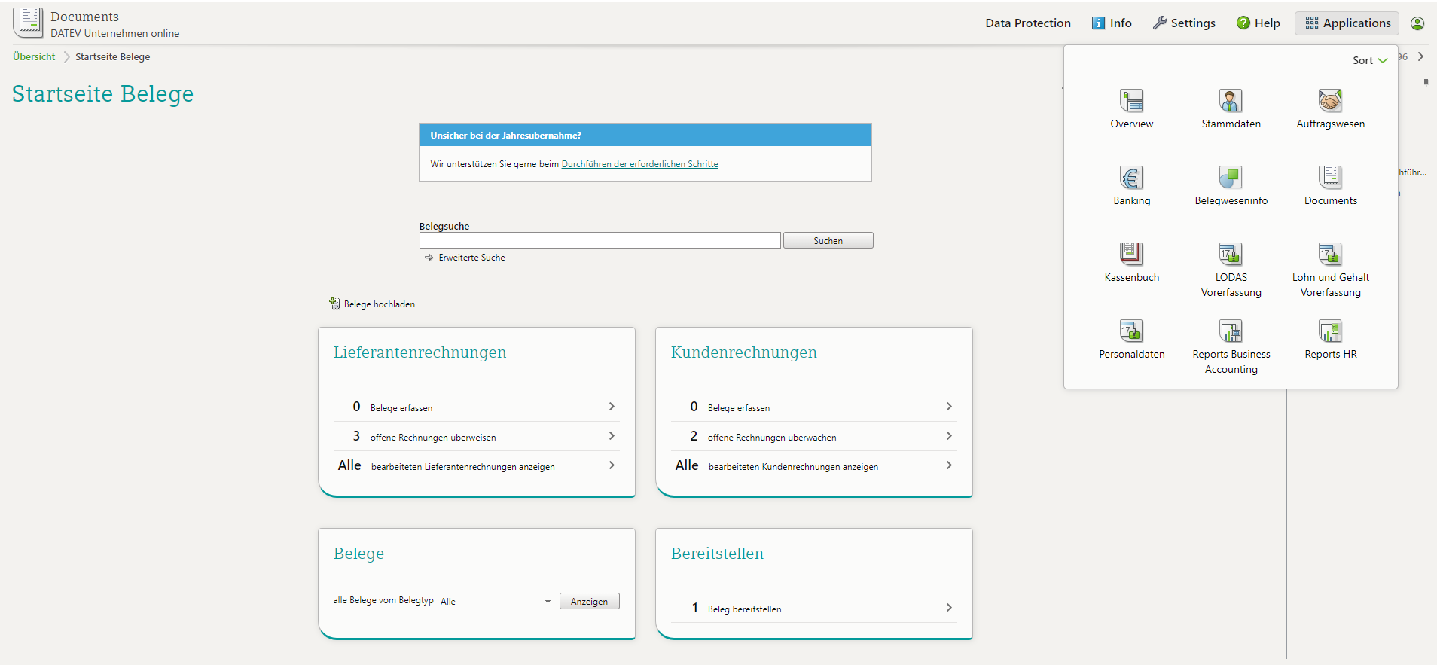
(2) Beleg hochladen anklicken
(2) Documents anklicken
Für mich war es ungewohnt, dass erst ein Beleg (Bild) hochgeladen werden muss, um dann die Details zu bestätigen, aber so ist wohl das Verständnis.
Also am Besten vorab auf dem Rechner bereitlegen, sodass das PDF (ist wahrscheinlich das häufigste) gleich per Drag an drop geladen werden kann.
Wenn die Rechnung mehrseitig ist können die Seiten nach dem Laden zwar durchblätterte werden aber, die Seiten können nicht mehr getrennt werden.
Wie also die Spesenabrechnung (Hotel/Zug) dann als Anhang an die KundInnenrechnung kommt ist noch nicht klar.

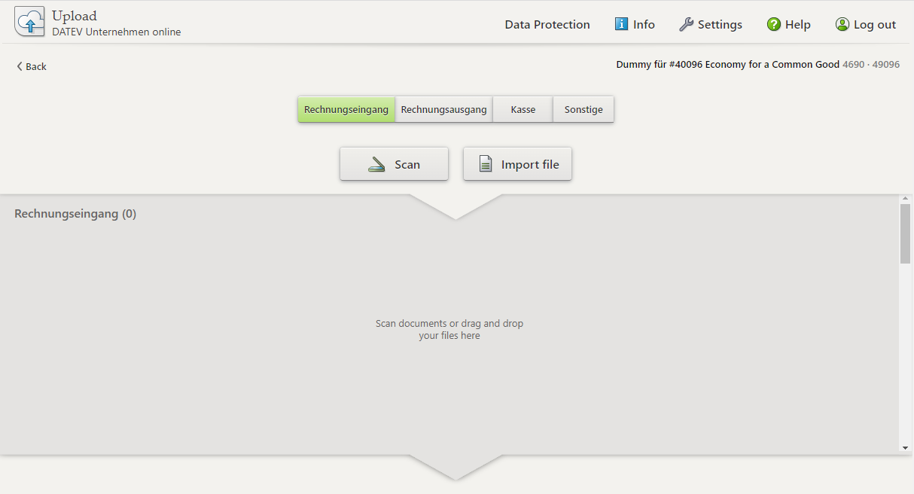
(2) oder per Dateiauswahl das entsprechende Dokument laden
(1) Dokument per Drag and drop hier ablegen
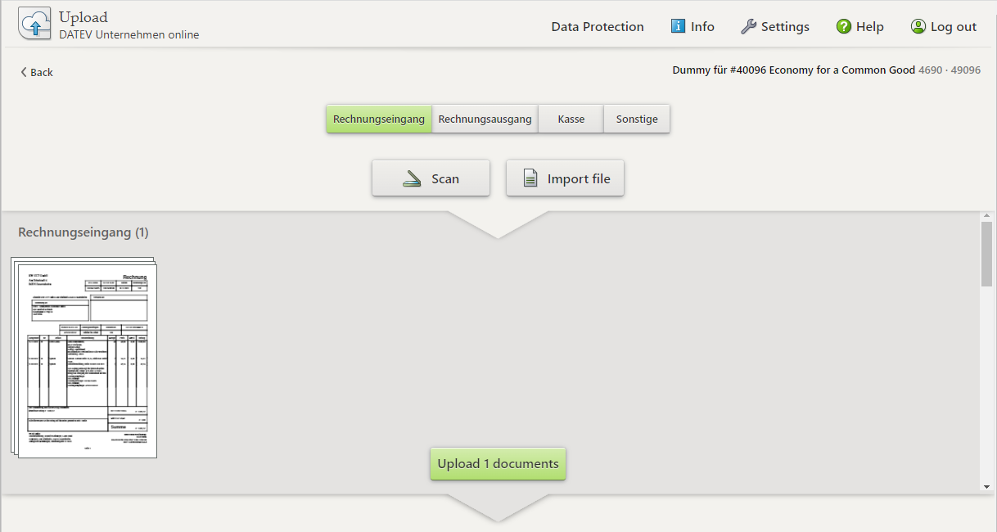
(3) hier kann auch umgeschaltet werden
(2) Scrollbar, zeigt weutere Drag and Dropbereiche für Ausgangsrechnungen, Kassenbelege und sonstige (Spesen?)
(1) Dokument jetzt in die Verwaltung hochladen
Nach dem Hochladen erscheint folgende Anzeige:
(1) Hier kann dann der Inhalt bearbeitet werden.
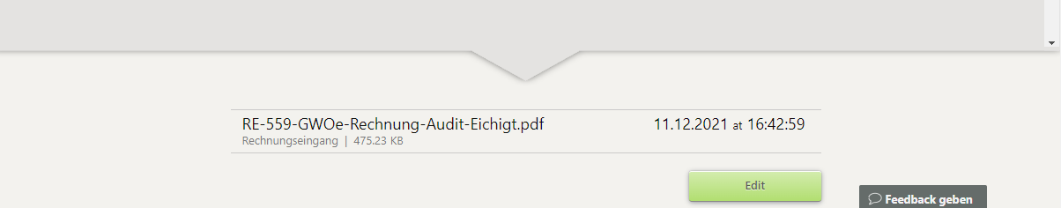
Jetzt wird die Liste der unbearbeiteten aber hochgeladenen Dokumente angezeigt.

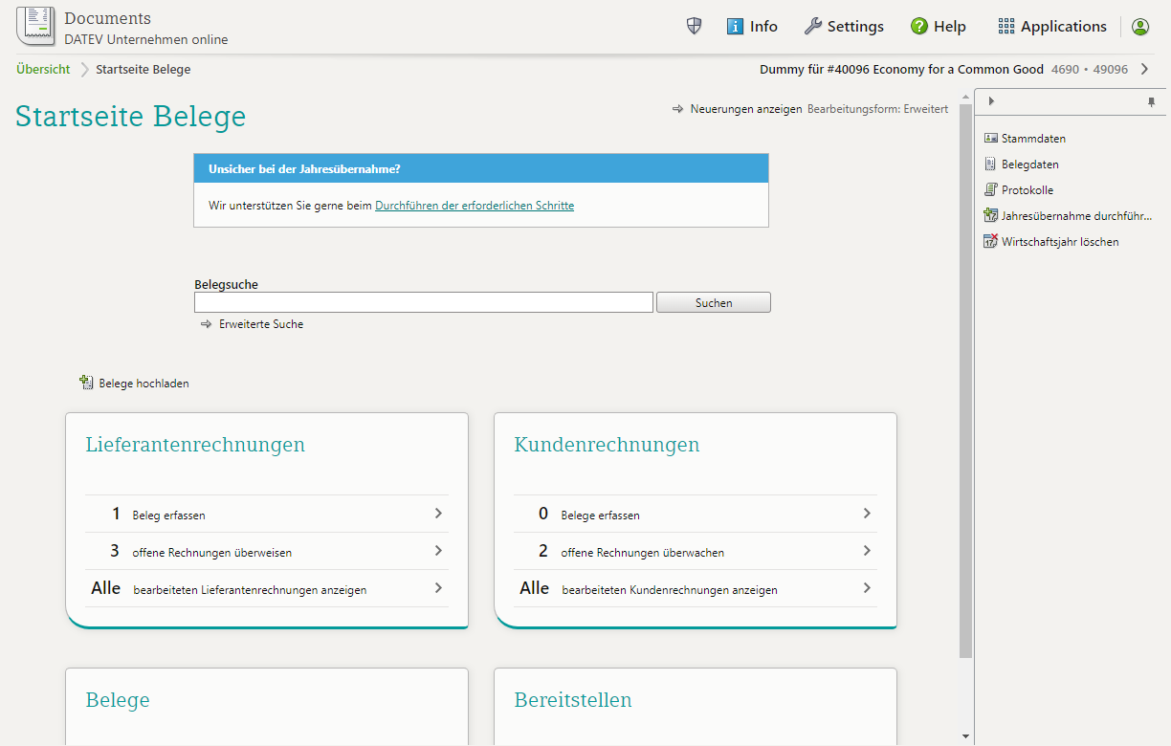
(1) Hier erscheint jetzt mein Beleg und ich kann ihn weiter bearbeiten
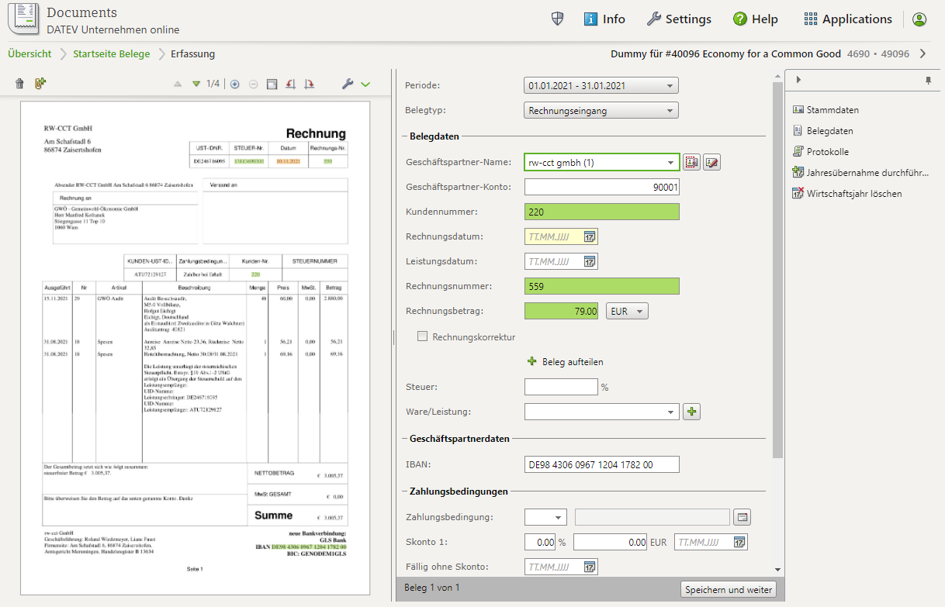
(4) Speichern nicht vergessen.
(3) Alle Angaben prüfen!!!!!!!
(2) Alle Angaben prüfen!!!!!!!
(1) Hier kann jetzt z.B. die Auditantragsnummer angegeben werden? Um den Zusammenhang zu erhalten
Auf der rechten Seite können nun die Details angesehen und ergänzt werden, was die OCR Software nicht zuordnen konnte. VORSICHT und Sorgfalt ist angesagt.

Das Thema Zahlungsabwicklung lasse ich jetzt erstmal offen. ...

